青铜峡市2019年8月份财政预算
执行情况分析

今年以来，受经济下行、政策性减收等诸多因素影响，青铜峡市财政收入增长乏力，8月份一般公共预算收入小幅增长，预算执行进度较慢，收支任务仍出现缺口。
一、一般公共预算收支情况
（一）收入情况
1-8月份，辖区内一般公共预算收入累计完成106733万元，同比增收5053万元，增长5.0%。其中：中央级收入38690万元，同比增收1634万元，增长4.4%；自治区级收入21979万元，同比增收1853万元，增长9.2%；市本级收入46064万元，同比增收1566万元，增长3.5%。
8月份，当月完成市本级一般公共预算收入5661万元，比2018年8月份增加1885万元，增长49.9%。从收入结构看，税收收入当月完成3805万元，同比增收936万元，增长32.6%；非税收入当月完成1856万元，同比增收949万元，增长105%。
1-8月份，累计完成市本级一般公共预算收入46064万元，完成年度预算的64%，慢于序时进度3个百分点。从收入结构看，税收收入33462万元，完成年度预算的64%，慢于序时进度3个百分点，同比增收1100万元，增长3.4%；非税收入12602万元，完成年度预算的63%，慢于序时进度4个百分点，同比增收466万元，增长3.8%。
1-8月份财政收入运行主要特点：
1.财政收入小幅回升，呈现微增长。1-8月份，市本级一般公共预算收入完成年度预算的64%，同比增长3.5%，增幅较上月增长4.3个百分点，收入小幅回升，形势依然不容乐观。
2.税收增长仍乏力，各税种增减不平衡。1-8月份，市本级税收收入完成33462万元，同比增收1100万元，增长3.4%，增长劲头不足。其中：增值税、房产税、印花税、契税和环境保护税虽有较大幅度的增长，仍然不能抵消所得税、耕地占用税和城镇土地使用税下降带来的影响，导致税收收入增长乏力。
3.非税收入增幅缓慢，拉动财政收入微增长。1-8月份，非税收入完成12602万元，同比增长3.8%，比上月增长了8.1个百分点，对财政收入的增长起到一定的拉动作用。虽然行政事业性收费、政府住房基金收入和其他收入减收较多，共减收2374万元，但本年从土地价款出让收入中计提的教育资金收入和农田水利建设资金、罚没收入及国有资源有偿使用比上年增收2734万元，稍稍拉动非税收入增长3.8%。
（二）支出情况
8月份，当月完成市本级一般公共预算支出28618万元，比2018年8月份减支4591万元，下降13.8%。
1-8月份，累计完成市本级一般公共预算支出203837万元，完成调整预算的61%，慢于序时进度6个百分点，同比增支593万元，增长0.3%。
财政支出运行主要特点：
1.支出进度较慢，增幅逐月放缓。截至目前，仅3月份、6月份当月分别完成一般公共预算支出45441万元和38431万元，超额完成了月度支出任务，其余各月均未按照序时进度完成支出任务，后期财政支出压力将进一步加大。
2.财政支出全力确保“三保”支出需求。按在“三保”支出要求，财政部门统筹资金，全力保障工资、运转及基本民生支出需求，教育、卫生健康、社会保障和就业、住房保障等民生支出累计完成171934万元，占一般公共预算支出的84%。

- 服务业八项支出情况
1-8月份，累计完成服务业八项支出140465万元，占一般公共预算支出的68.9%，同比增支4185万元，增长3.1%。
二、政府性基金预算收支情况
（一）收入情况
1-8月份，累计完成政府性基金收入7986万元，完成年度预算的79%，快于序时进度12个百分点，同比增收6364万元，增长3.9倍，主要是国有土地使用权出让收入比上年增收6287万元。
- 支出情况
8月份，当月完成政府性基金支出2868万元，同比增支2200万元，增长329%。
1-8月份，累计完成政府性基金支出16231万元，同比增支6948万元，增长74.8%。
- 下一步工作措施
一是不折不扣落实落实好各项减税降费政策，确保企业实实在在享受政策红利，助力实体经济发展，为财政稳定可持续发展夯实税源基础。
二是继续深入开展调研和跟踪分析，以矿产资源处置、葡萄酒产业经营项目为抓手，联合税务等相关部门尽快开展财政收入调查核实，制定措施，确保应收尽收。同时加大清理欠税力度，坚决堵漏、努力挖潜。
三是督促住建、自然资源、民政等部门加快西山公墓、牛首山公墓及安置房处置进度，争取三季度取得明显成效，增加财政收入。
四是加快国有土地出让进度，对政府已确认出让的土地督促自然资源部门尽快拍卖，取得出让收入，缓解国库资金调度困难。
五是坚持部门联系会议制度，深入分析研判宏观经济运行情况，对苗头性、趋势性问题提前采取应对措施，紧盯月度、季度目标任务，落实到每一个时间节点，做到心中有数，措施明确，确保财政收入平稳运行。

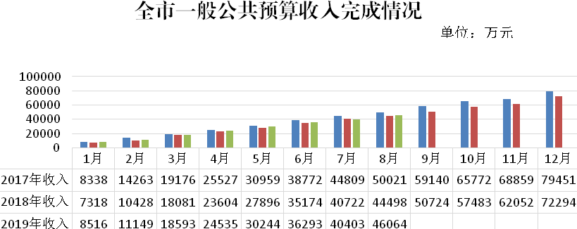

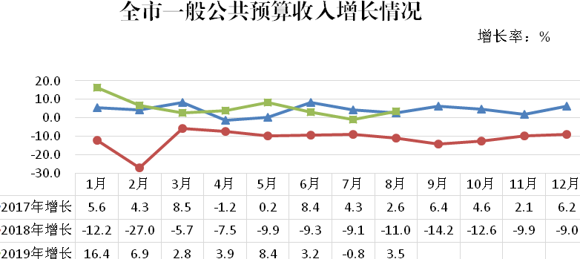

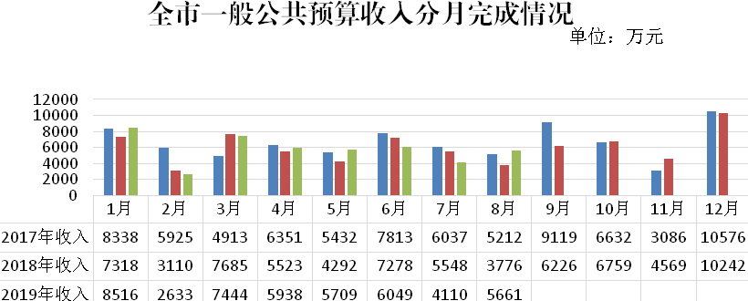

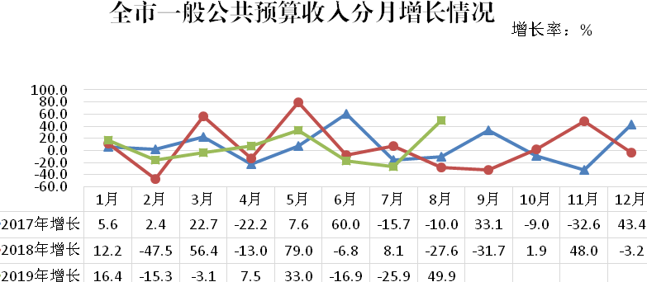

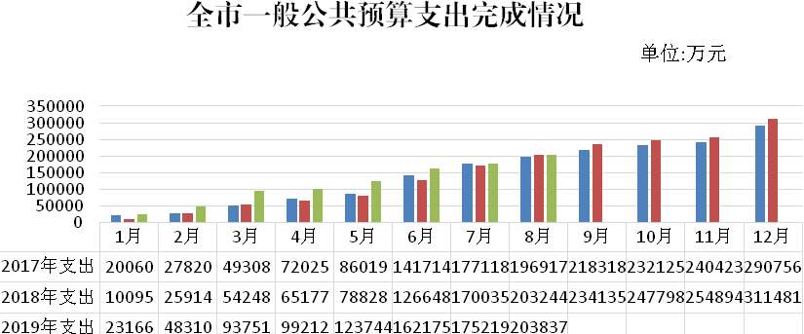

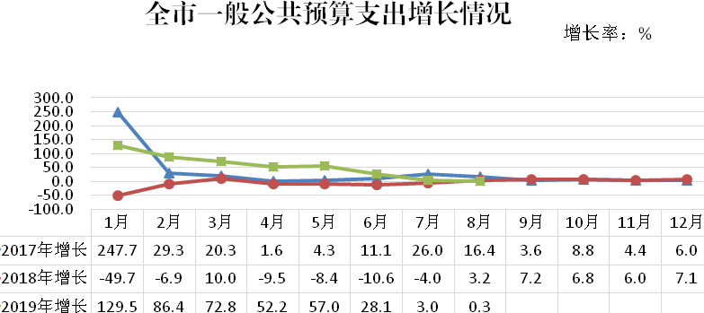

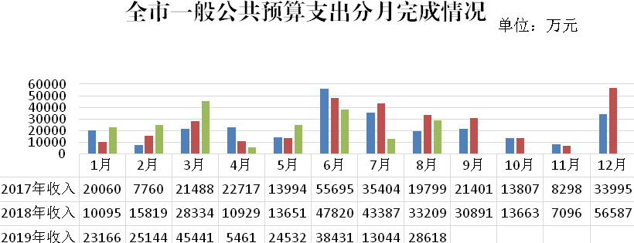

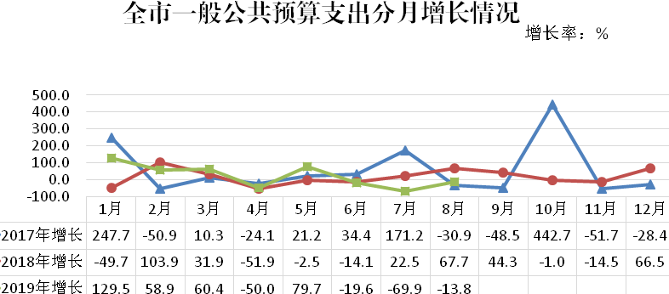

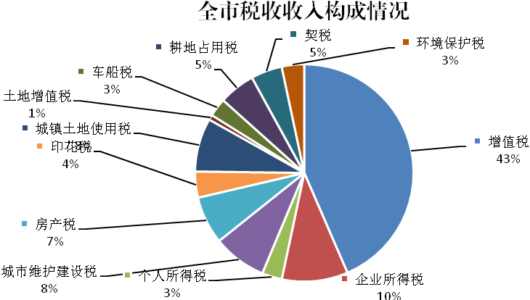

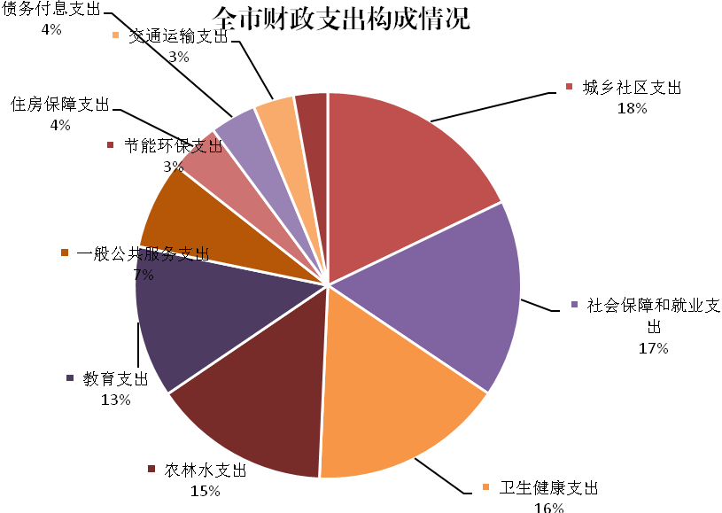
全市财政收入完成情况表
单位:万元2019年8月
项 目 | 预算数 | 本月发生数 | 1-本月累计数
为预算%去年同期 累计数比上年同期 增减增减% |  | 当月数 |  |  |  |  | 去年同月数
为预算%去年同期 累计数比上年同期 增减增减% |  | 5,661 |  | 3,776 |  | 49.9 | 46,064 |  | 64 |  | 44,498 |  | 1,566 |  | 3.5
税收收入小计 | 52,300 | 3,805 |  | 2,869 |  | 32.6 | 33,462 |  | 64 |  | 32,362 |  | 1,100 |  | 3.4
增值税 | 24,300 | 2,238 |  | 1,868 |  | 19.8 | 14,561 |  | 60 |  | 13,588 |  | 973 |  | 7.2
营业税 | - | - |  | 5 |  | -100.0 | - |  | - |  | 2 |  | -2 |  | -100.0
企业所得税 | 4,300 | 28 |  | 12 |  | 133.3 | 3,281 |  | 76 |  | 3,275 |  | 6 |  | 0.2
个人所得税 | 1,900 | 44 |  | 110 |  | -60.0 | 996 |  | 52 |  | 1,382 |  | -386 |  | -27.9
城市维护建设税 | 5,000 | 372 |  | 366 |  | 1.6 | 2,666 |  | 53 |  | 2,536 |  | 130 |  | 5.1
房产税 | 2,500 | 62 |  | 33 |  | 87.9 | 2,369 |  | 95 |  | 1,518 |  | 851 |  | 56.1
印花税 | 1,800 | 83 |  | 112 |  | -25.9 | 1,293 |  | 72 |  | 968 |  | 325 |  | 33.6
城镇土地使用税 | 4,800 | -496 |  | 8 |  | -6,300.0 | 2,658 |  | 55 |  | 3,419 |  | -761 |  | -22.3
土地增值税 | 600 | 26 |  | 45 |  | -42.2 | 252 |  | 42 |  | 324 |  | -72 |  | -22.2
车船税 | 1,300 | 103 |  | 152 |  | -32.2 | 917 |  | 71 |  | 933 |  | -16 |  | -1.7
耕地占用税 | 2,500 | 1,114 |  | - |  | - | 1,799 |  | 72 |  | 2,430 |  | -631 |  | -26.0
契税 | 1,800 | 229 |  | 155 |  | 47.7 | 1,552 |  | 86 |  | 1,266 |  | 286 |  | 22.6
环境保护税 | 1,500 |  |  | 3 |  | -100.0 | 1,116 |  | 74 |  | 721 |  | 395 |  | 54.8
其他税收收入 |  | 2 |  |  |  |  | 2 |  |  |  | - |  | 2 |  | -
非税收入小计 | 20,000 | 1,856 |  | 907 |  | 104.6 | 12,602 |  | 63 |  | 12,136 |  | 466 |  | 3.8
专项收入 | 3,700 | 212 |  | 207 |  | 2.4 | 2,169 |  | 59 |  | 1,497 |  | 672 |  | 44.9
教育费附加收入 | 2,500 | 209 |  | 202 |  | 3.5 | 1,463 |  | 59 |  | 1,397 |  | 66 |  | 4.7
残疾人就业保障金 | 200 | 3 |  | 3 |  | - | 41 |  | 21 |  | 33 |  | 8 |  | 24.2
教育资金收入 | 450 | - |  | - |  | - | 334 |  | 74 |  | - |  | 334 |  | -
农田水利建设资金 | 450 | - |  | 2 |  | 100.0 | 268 |  | 60 |  | 47 |  | 221 |  | 470.2
其他专项收入 | 100 | - |  | - |  | - | 63 |  | 63 |  | 20 |  | 43 |  | 215.0
行政事业性收费收入 | 3,500 | 76 |  | 187 |  | -59.4 | 1,457 |  | 42 |  | 2,095 |  | -638 |  | -30.5
罚没收入 | 2,000 | 257 |  | 244 |  | 5.3 | 1,819 |  | 91 |  | 1,092 |  | 727 |  | 66.6
国有资源有偿使用收入 | 9,500 | 1,292 |  | 268 |  | 382.1 | 6,084 |  | 64 |  | 4,632 |  | 1,452 |  | 31.3
捐赠收入 | 200 | - |  | - |  | - | - |  | - |  | 11 |  | -11 |  | -100.0
政府住房基金收入 | 900 | - |  | - |  | - | 583 |  | 65 |  | 897 |  | -314 |  | -35.0
其它收入 | 200 | 19 |  | 1 |  | 1,800.0 | 490 |  | 245 |  | 1,912 |  | -1,422 |  | -74.4
政府性基金预算收入合计 | 10,100 | -160 |  | 4 |  | 4,100.0 | 7,986 |  | 79 |  | 1,622 |  | 6,364 |  | 392.4
国有土地使用权出让金收入 | 9,000 | -160 |  | 4 |  | 4,100.0 | 7,643 |  | 85 |  | 1,356 |  | 6,287 |  | 463.6
污水处理费收入 | 1,100 | - |  | - |  | - | 343 |  | 31 |  | 266 |  | 77 |  | 28.9

全市财政支出执行情况表
2019年8月 |  |  |  |  |  |  |  | 单位:万元
项 目 | 变动预算数 | 本月发生数 |  |  | 1-本月累计数
项 目 | 变动预算数 | 当月数 | 去年同月数 | 增减% | 金额 | 为变动预算% | 去年同期 累计数 | 比上年同期 增减 | 增减%
一般公共预算支出合计 | 331,792 | 28,618 | 33,209 | -13.8 | 203,837 | 61.4 | 203,244 | 593 | 0.3
一般公共服务支出 | 19,362 | 1,729 | 1,874 | -7.7 | 13,597 | 70.2 | 14,517 | -920 | -6.3
国防支出 | - | - | - | - | - | - | - | - | -
公共安全支出 | 8,780 | 521 | 454 | 14.8 | 4,239 | 48.3 | 3,865 | 374 | 9.7
教育支出 | 37,989 | 3,190 | 2,530 | 26.1 | 23,414 | 61.6 | 22,257 | 1,157 | 5.2
科学技术支出 | 1,624 | 44 | 167 | -73.7 | 586 | 36.1 | 998 | -412 | -41.3
文化旅游体育与传媒支出 | 7,180 | 497 | 187 | 165.8 | 4,252 | 59.2 | 2,228 | 2,024 | 90.8
社会保障和就业支出 | 42,390 | 6,551 | 8,690 | -24.6 | 30,490 | 71.9 | 26,235 | 4,255 | 16.2
卫生健康支出 | 31,076 | 2,844 | 2,193 | 29.7 | 29,961 | 96.4 | 21,721 | 8,240 | 37.9
节能环保支出 | 16,179 | 2,033 | 2,739 | -25.8 | 5,256 | 32.5 | 4,995 | 261 | 5.2
城乡社区支出 | 33,026 | 2,438 | 896 | 172.1 | 32,922 | 99.7 | 41,692 | -8,770 | -21.0
农林水支出 | 69,426 | 3,534 | 6,415 | -44.9 | 27,301 | 39.3 | 30,860 | -3,559 | -11.5
交通运输支出 | 8,355 | 1,663 | 379 | 338.8 | 6,270 | 75.0 | 3,188 | 3,082 | 96.7
资源勘探信息等支出 | 4,151 | 1,820 | 3,914 | -53.5 | 4,084 | 98.4 | 6,751 | -2,667 | -39.5
商业服务业等支出 | 1,944 | 63 | 36 | 75.0 | 1,170 | 60.2 | 2,204 | -1,034 | -46.9
金融支出 | 20 | - | - | - | - | - | - | - | -
自然资源海洋气象等支出 | 2,232 | 196 | 156 | 25.6 | 1,786 | 80.0 | 2,325 | -539 | -23.2
住房保障支出 | 8,844 | 539 | 1,372 | -60.7 | 7,829 | 88.5 | 10,740 | -2,911 | -27.1
粮油物资储备支出 | 76 | - | - | - | 34 | 44.7 | 12 | 22 | 183.3
灾害防治及应急管理支出 | 581 | 23 | - | - | 446 | 76.8 | - | 446 | -
预备费 | 2,000 | - | - | - | - | - | - | - | -
债务付息支出 | 10,500 | 457 | 407 | 12.3 | 7,129 | 67.9 | 6,156 | 973 | 15.8
其他支出 | 26,057 | 476 | 800 | - | 3,071 | 11.8 | 2,500 | 571 | 22.8
政府性基金预算支出合计 | 33,154 | 2,868 | 668 | 329.3 | 16,231 | 49.0 | 9,283 | 6,948 | 74.8
文化旅游体育与传媒支出 | 620 | 320 | - | - | 320 | 51.6 | - | 320 | -
社会保障和就业支出 | 2,411 | - | 1 | - | 1,505 | 62.4 | 1,027 | 478 | 46.5
城乡社区事务支出 | 24,241 | 2,547 | 329 | 674.2 | 13,091 | 54.0 | 7,241 | 5,850 | 80.8
农林水支出 | 200 | - | - | - | 199 | 99.5 | - | 199 | -
商业服务业支出 |  | - | - | - | - | - | - | - | -
债务付息支出 | 900 | - | - | - | 141 | 15.7 | - | 141 | -
其他支出 | 4,782 | 1 | 338 | -99.7 | 975 | 20.4 | 1,015 | -40 | -3.9

